新北市環境教育終身學習護照開通暨環境教育研習計畫
- 活動目的：
為促使本府同仁更深入瞭解人類與環境之倫理關係，並增進環境教育之知識、態度、技能及價值觀，進而對環境採取友善態度與行為，以提昇本府整體環境教育成效。
藉由辦理環境教育相關活動（如：影片觀賞、演講…等），並配合環境教育終身學習護照推廣，鼓勵同仁養成環境教育終身學習之習慣，積極參與環境教育相關活動，進而促使重視環境並採取行動，以提升同仁環境素養。
- 辦理場次：
預計辦理2場次之環境教育終身學習護照開通暨環境教育活動。
序號 | 活動名稱 | 日期 | 環境教育對象 | 地點 | 活動方式
1 | 我在台灣的生態小旅行 | 7月14日（二） | 本府各機關、學校同仁，  預估250人 | 中華電信學院板橋會館（新北市板橋區民族路168號地下一樓） | 演講  講者：  生態旅行家劉克襄先生
2 | 小小北極熊的歷險，一段大自然的生命奇蹟 | 8月3日（一） | 本府各機關、學校同仁，  預估300人 | 新北市政府行政大樓507會議室（新北市板橋區中山路一段161號5樓） | 影片賞析  導讀：  荒野保護協會李榮華(黑熊)老師

- 活動規劃：

我在台灣的生態小旅行
- 活動時間：104年7月14日（二）下午13:30至16:30
- 主講者介紹：
劉克襄，自然觀察作家、生態保育工作者。在多年的創作過程裡，不斷摸索各種自然寫作文體和題材的試驗。近年來創作主題多以生態旅遊、糧食蔬果為主。一邊創作之餘，作者亦常積極從事環保運動。早年如關渡自然公園興建、黑面琵鷺保育，晚近如中埔山搶救和反國光石化，作者都是第一線參與者。目前，大部份時間於全台各地鄉野從事自然觀察，以及生態教學講演。同時，致力於自然生態保護和社區改造運動，獲頒台灣自然保育生態獎。他是詩人、散文家、小說家，也是自然觀察者、臺灣史旅行研究者，他關心臺灣歷史的發展，並透過旅行的方式來觀察這片土地，當他用文字把經驗、心得記錄下來時，就成為發人深省的文章。曾出版詩集、散文、小說和自然旅行指南等著作四十餘部；重要散文作品有旅次札記、隨鳥跑天涯、安靜的遊蕩等；晚近代表著作《11元的鐵道旅行》、《十五顆小行星》均獲開卷好書獎。
- 演講內容：
在一般人的觀念裡，都把「自然」定義為那是離開城市的一個地方，換句話說：一定要到海邊、到山上這樣的一個環境裡面，才能夠享受自然，但在現實生活中，我們很難離開都市，到鄉下地方或高山深處生活，然後就一直居住在那裡。
轉換一下心情，自然也可以在城市裡面，也就是說，在城市裡面，打開窗子，你所要面對的那個就是自然。這樣推廣開來說：在辦公室裡養一盆盆栽、一缸金魚或是在家裡養一隻寵物，基本上都是自然的一部分。用這樣的方式去定義「自然」，一下子自然的範圍就更寬廣了。
把對「自然」的觀念擴大到旅遊上，對目前風行的旅遊文學也可以有新體認，不需飄洋過海、也不用古老的歷史來炫耀或憑弔，只要在臺灣這個美麗的島嶼上，做一些短距離的移動，就可能會發現臺灣生態的細緻與遼闊。
生態可以在我們走過的道路，逛過的公園，也可以在買菜的傳統市場發現，只要用心體會，美麗的臺灣處處有生態，就讓劉克襄老師用自身的經驗，為你介紹臺灣之美。
- 活動規劃：
時間 | 議程 | 單位
13:30~14:00 | 報到及「環境教育終身學習護照」開通 | 台灣環保生活協會
14:00~16:00 | 我在台灣的生態小旅行 | 生態旅行家  劉克襄老師
16:00~16:30 | 心得分享與學習回饋 | 生態旅行家  劉克襄老師
16:30 | 賦歸 | ─

小小北極熊的歷險，一段大自然的生命奇蹟
- 活動時間：104年8月3日（一）09：00至12：00
- 活動方式：
藉由《極地熊寶貝》環境教育影片，讓參加人員對地球暖化的現象及危害有所認識，同時邀請荒野保護協會講師李榮華(黑熊老師)與大家深入探討抗暖化的相關知識及如何實際從生活做起。
- 影片介紹：
科學家發現，北極冰原的面積正以8%的速度逐年消失！2040年，北極的夏天將會是不見冰影的汪洋！全球暖化日益嚴重，僅剩2萬多隻北極熊將無家可歸！
《極地熊寶貝》溫馨地描述北極熊的親情與成長故事，從小北極熊拿努的誕生、依偎在媽媽懷裡、到跌跌撞撞地探索著極地世界。但不幸的大難來臨，無憂無慮的生活嘎然而止！拿努的家園受到全球暖化的影響，她們的家正一點一滴的消失在大海之中。再過30年，北極的冰帽將在夏季完全的融化，而拿努與媽媽的生命危在旦夕……
當人類過度開墾熱帶雨林，當汽車滿街跑、二氧化碳大量排放，當工廠林立、廢氣廢水造成環境污染……持續擴大的溫室效應使地球溫度節節高升，全面影響了北極的氣候環境。如果我們仍不能謙虛反省、節能減碳、愛護地球，將會讓更多無辜又可愛的動物，從這個世界上消失，這正是《極地熊寶貝》最深刻的意含與啟示，用動物的觀點，讓我們再一次正視環保的迫切性。
這不是一部嚴肅的環境教育電影，卻透過絢麗與真實的畫面，讓我們直接面對一個大哉問：現在我們應該要做些什麼？

- 活動規劃：
時間 | 議程 | 單位
09:00~09:30 | 報到及「環境教育終身學習護照」開通 | 台灣環保生活協會
09:30~11:30 | 《極地熊寶貝》環境教育影片導讀 | 荒野保護協會  李榮華講師 (黑熊老師)
11:30~12:00 | 心得分享與學習回饋 | 荒野保護協會  李榮華講師 (黑熊老師)
12:00 | 賦歸 | ─

- 報名說明：
本活動採線上報名，請至「環境教育終身學習網（elearn.epa.gov.tw）」報名，報名步驟如附件一所示。
請於於活動辦理當日2日前完成報名，若有任何問題，洽詢電話：（02）2967-1519，聯絡人：陸繹豪 先生。

- 備註：全程參與者，可獲得公務人員終身學習時數及環境教育時數各3小時/場次。

◎報名流程：
附件一
※ 若尚未註冊帳號者請參閱下方附件二「環境教育終身學習護照註冊流程」。
一、登入個人環境教育終身學習護照帳號
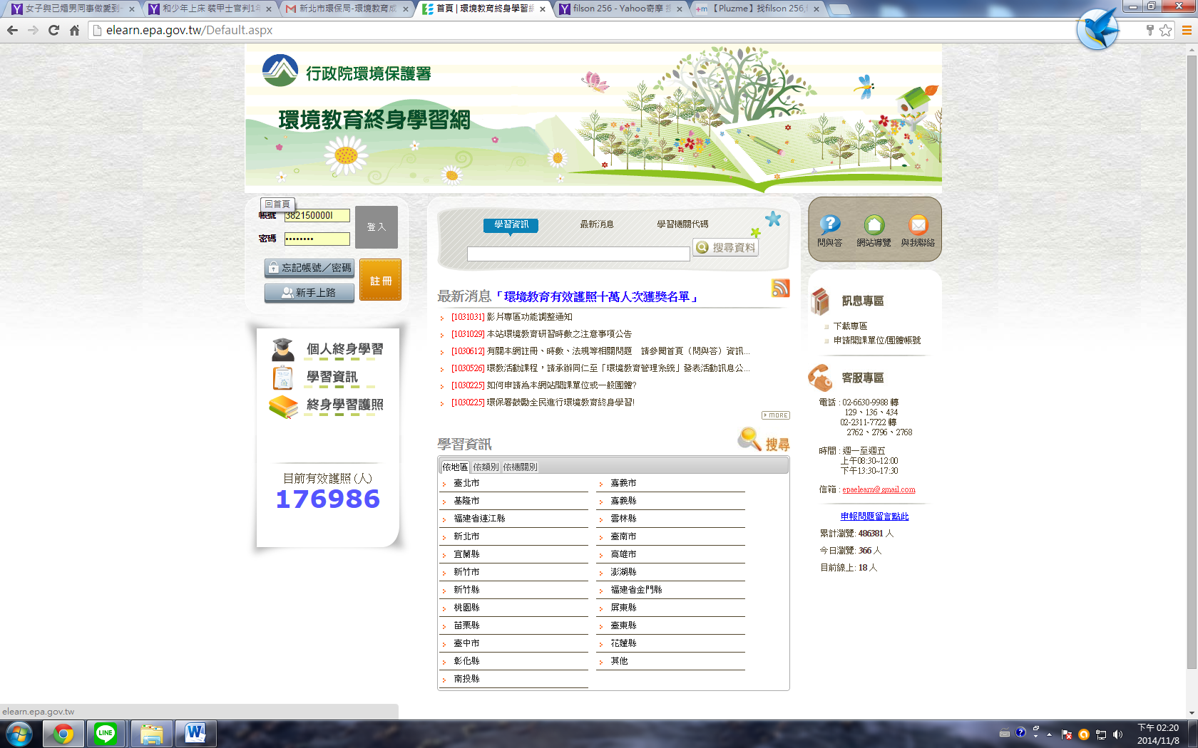
由此處登入帳號密碼

二、搜尋課程資料
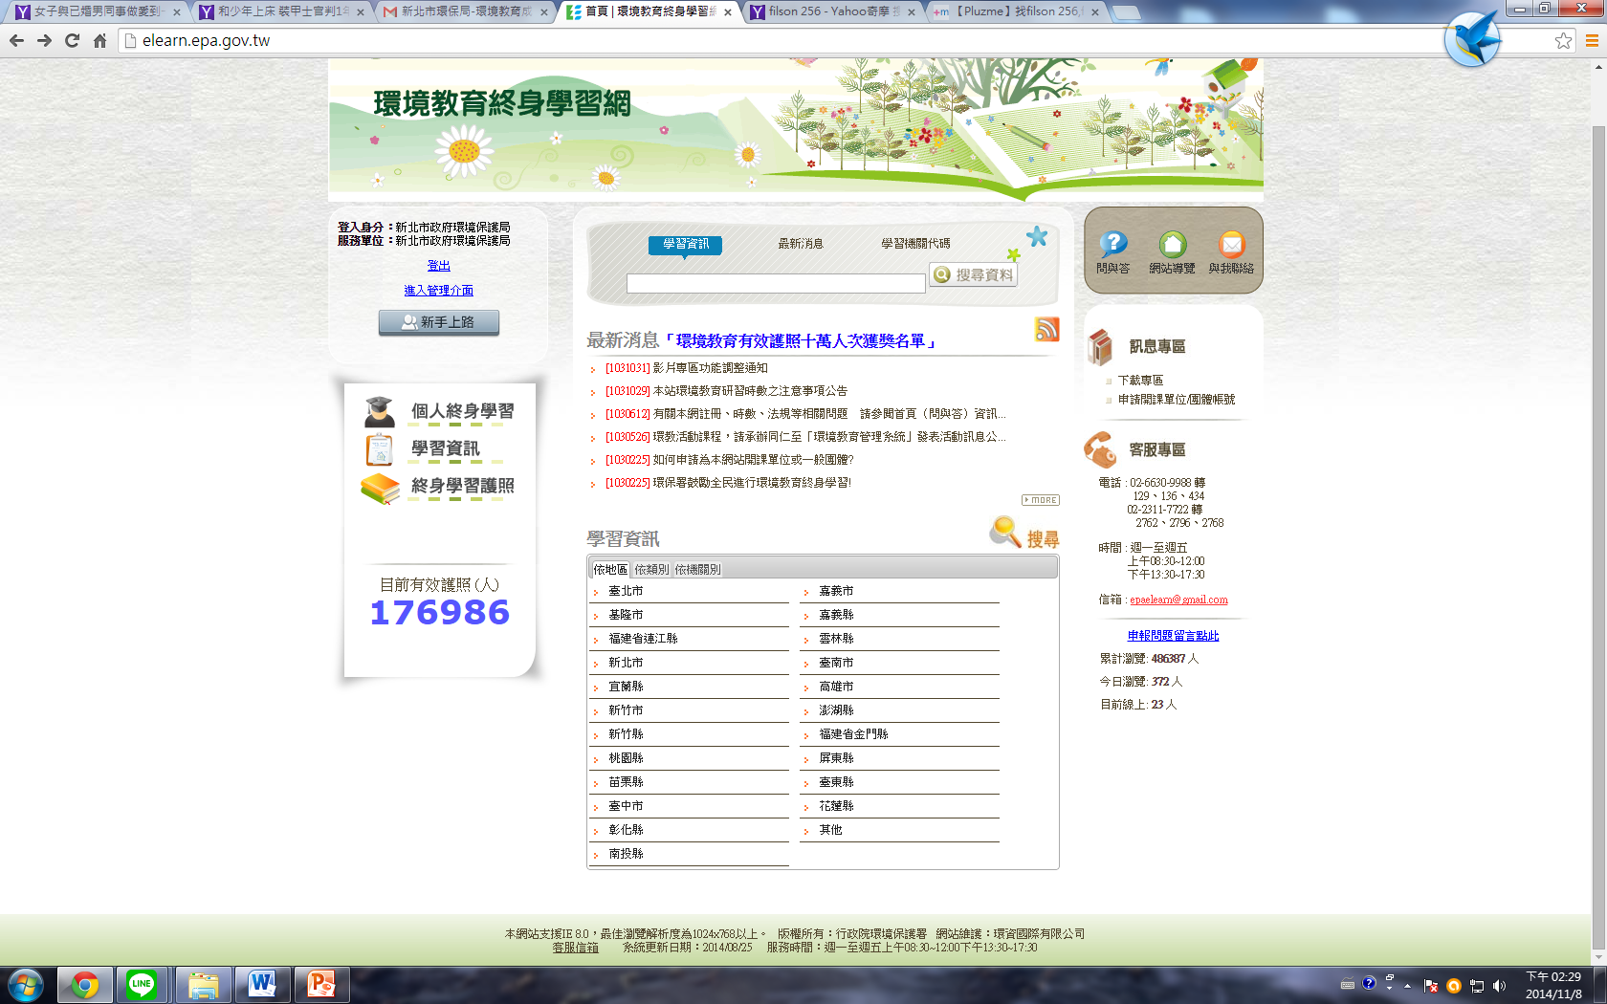
輸入「活動名稱」
點選搜尋資料
三、點選課程資訊，選擇線上報名
點選線上報名

四、登入個人護照檢視報名是否成功
1.點選個人終身學習

2.點選學習資料夾

3.確認報名是否成功

◎環境教育終身學習護照 註冊流程
附件二
檢查帳號是否可以使用

身份證字號註冊完成後無法變更，請再次確認

點選「查詢」輸入單位名稱或機關代碼查詢

勾選「我要參加環境教育終身學習護照活動」
輸入驗證碼，請注意大小寫
選擇居住縣市

